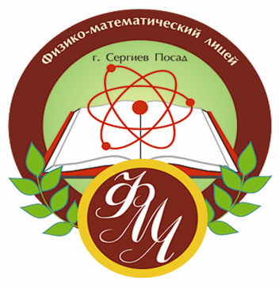План проведения Недели гуманитарных наук
2014 – 2015 учебный год
24.11.14 – 29.11.14
№ | Мероприятие  (форма проведения) | класс | Дата проведения | Ответственный  учитель
1. | Литературно – художественный альманах  «Я вас любил так искренно, так нежно…»  (страницы жизни и творчества  А.С. Пушкина) | 9 «А»,  9 «Б» | 25 ноября 2014 | Макарова Ольга Алексеевна, учитель русского языка и литературы, высшей квалификационной категории
2. | Литературно – художественный вечер  «Театральный калейдоскоп» по творчеству В. Шекспира и Эдгара По | 9 «А»,  9 «Б» | 29 ноября 2014 | Титова Мария Михайловна, учитель английского языка, первой квалификационной категории
3. | Классный час «Муза Мести и Печали в творчестве  Н.А. Некрасова» | 10 «А»,  11 «Б» | 24 ноября 2014 | Пахомова Светлана Валентиновна, учитель русского языка и литературы первой квалификационной категории
4. | Классный час «Патриотические мотивы в творчестве Ф.И. Тютчева» | 10 «Б»,  11 «А» | 24 ноября 2014
5. | Единый день правовой помощи детям в рамках проведения Всероссийского Дня правовой помощи.  Круглый стол  « Правовые основы жизни несовершеннолетних. Права и обязанности несовершеннолетних по законодательству РФ» | 11 «А»,  11 «Б» | 29 ноября 2014 | Ефремова Наталья Анатольевна, учитель истории и обществознания
Руководитель методического объединения С.В. Пахомова
учителей гуманитарного цикла
Руководитель методического совета О.А. Макарова

